Relativna atomska masa in relativna molekulska masa
- naloga
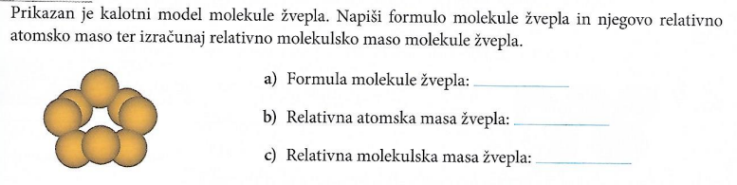

- naloga
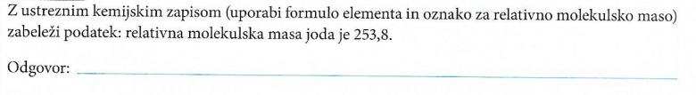
- naloga
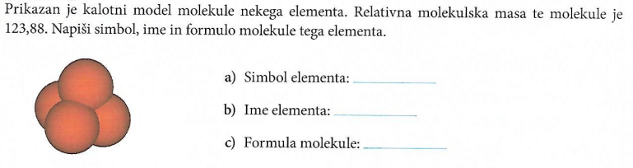
- naloga
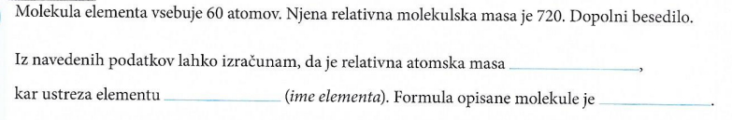
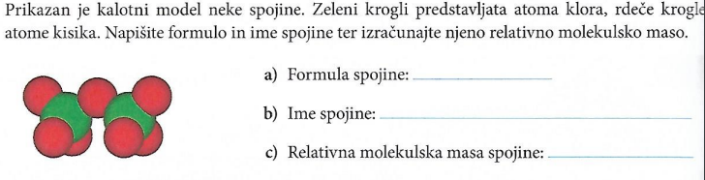
- naloga

- naloga
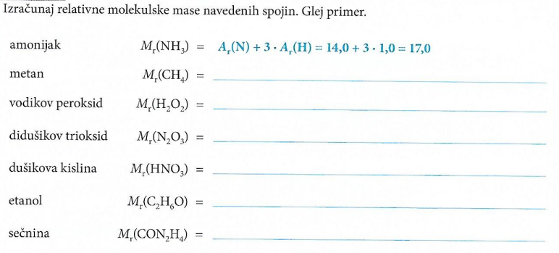
- naloga
